**Отчет по практической работе Модульное тестирование phpUnit**

Должен содержать:

1. Тест задачи.
2. Скрин разработанного класса к задаче.
3. Тест-кейсы
4. Скрин разработанного автотеста.
5. Скрин результата тестирования.

**Задачи (на зачет):**

1. Задача 1
   1. Зная стороны треугольника, определить его вид (разносторонний, равнобедренный или равносторонний).
   2. 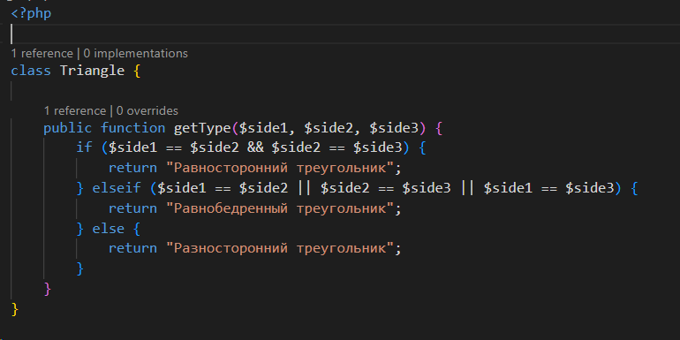
   3. Тест-кейсы
      1. тест-кейс №1

Ввод значений для сторон a = 5, b = 5, c = 5.

Ожидаемый результат - "Равносторонний треугольник"

Результат тестирования - "Равносторонний треугольник"

* + 1. тест-кейс №2

Ввод значений для сторон a = 8, b = 6, c = 5.

Ожидаемый результат - "Разносторонний треугольник"

Результат тестирования - "Разносторонний треугольник"

* + 1. тест-кейс №3

Ввод значений для сторон a = 8, b = 5, c = 8.

Ожидаемый результат - " Равнобедренный треугольник"

Результат тестирования - " Равнобедренный треугольник"

* 1. 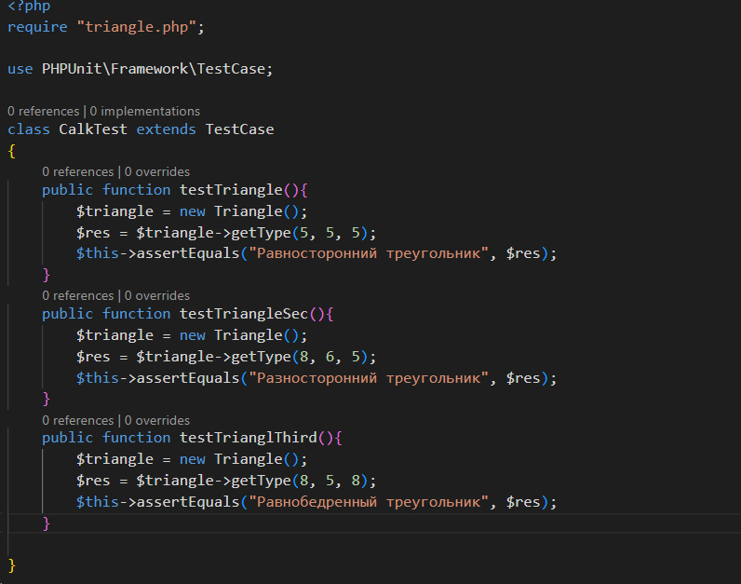
  2. 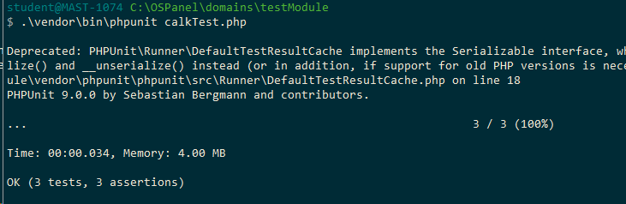

1. Задача 2
   1. Определить, является ли введенное число двузначным.
   2. 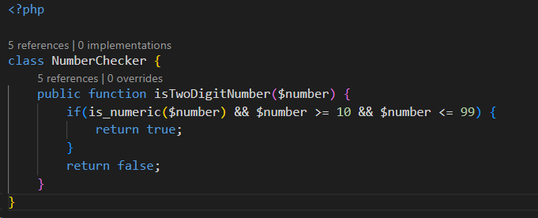
   3. Тест-кейсы
      1. тест-кейс №1

Ввод числа равного 22.

Ожидаемый результат - "true"

Результат тестирования - "true"

* + 1. тест-кейс №2

Ввод числа равного 222

Ожидаемый результат - " false "

Результат тестирования - " false "

* + 1. тест-кейс №3

Ввод числа равного 2

Ожидаемый результат - " false "

Результат тестирования - " false

* + 1. тест-кейс №4

Ввод строки "string"

Ожидаемый результат - " false "

Результат тестирования - " false

* + 1. тест-кейс №5

Ввод строки ""

Ожидаемый результат - " false "

Результат тестирования - " false

* 1. 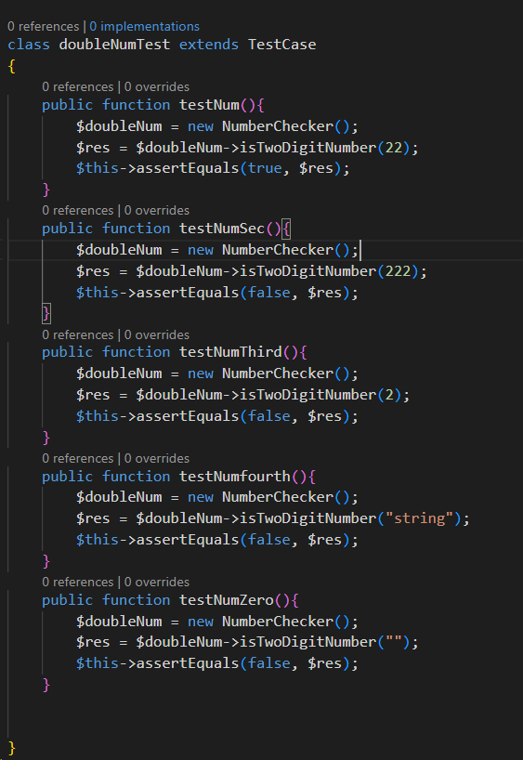
  2. 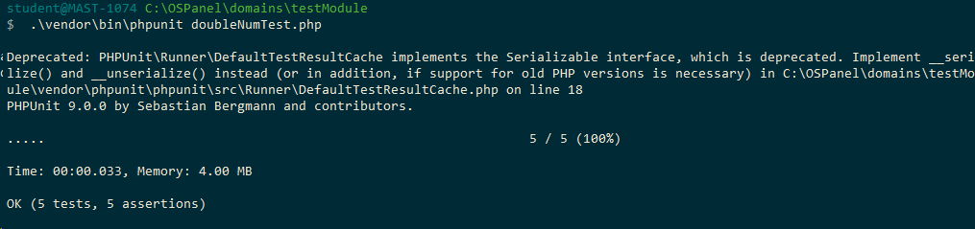

1. Задача 3
   1. Составить программу, вычисляющую стоимость покупки с учетом скидки: куплено три товара и, если сумма покупки превышает 2000 р., то начисляется скидка 3%.
   2. 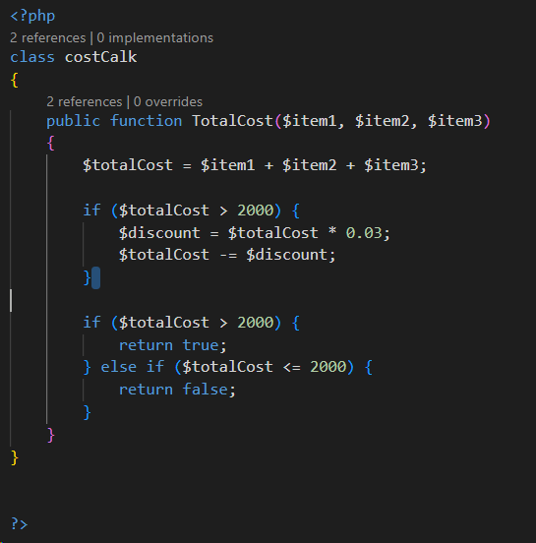
   3. Тест-кейсы
      1. тест-кейс №1

Ввод значений a = 666, b = 100, c = 100.

Ожидаемый результат - " false" (cумма меньше 2000)

Результат тестирования - " false"

* + 1. тест-кейс №2

Ввод значений a = 1666, b = 666, c = 666.

Ожидаемый результат - " true"

Результат тестирования - " true"

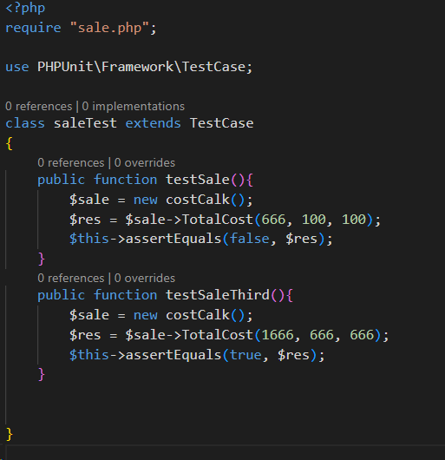

* 1. 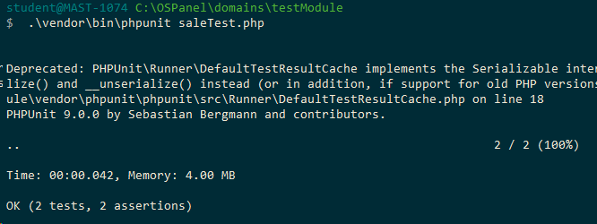

1. Задача 4
   1. Определить четверть координатной плоскости, которой принадлежит точка. Координаты точки ввести с клавиатуры
   2. 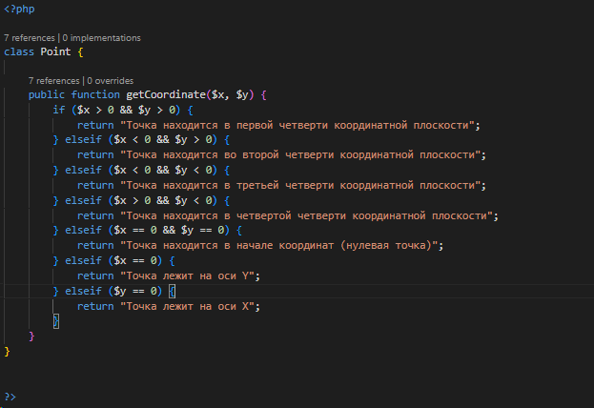
   3. Тест-кейсы
      1. тест-кейс №1

Ввод значений a = 11, b = 2

Ожидаемый результат - "Точка находится в первой четверти координатной плоскости"

Результат тестирования - "Точка находится в первой четверти координатной плоскости"

* + 1. тест-кейс №2

Ввод значений a = -2, b = 11

Ожидаемый результат - " Точка находится во второй четверти координатной плоскости "

Результат тестирования - " Точка находится во второй четверти координатной плоскости "

* + 1. тест-кейс №3

Ввод значений a = -2, b = -11

Ожидаемый результат - "Точка находится в третьей четверти координатной плоскости"

Результат тестирования - "Точка находится в третьей четверти координатной плоскости"

* + 1. тест-кейс №2

Ввод значений a = 2, b = -11

Ожидаемый результат - "Точка находится в четвертой четверти координатной плоскости"

Результат тестирования - "Точка находится в четвертой четверти координатной плоскости"

* + 1. тест-кейс №2

Ввод значений a = 0, b = 0

Ожидаемый результат - "Точка находится в начале координат (нулевая точка)"

* + 1. тест-кейс №2

Ввод значений a = 0, b =11

Ожидаемый результат - "Точка лежит на оси Y"

* + 1. тест-кейс №2

Ввод значений a = 1 , b = 0

Ожидаемый результат - "Точка лежит на оси X"

* 1. 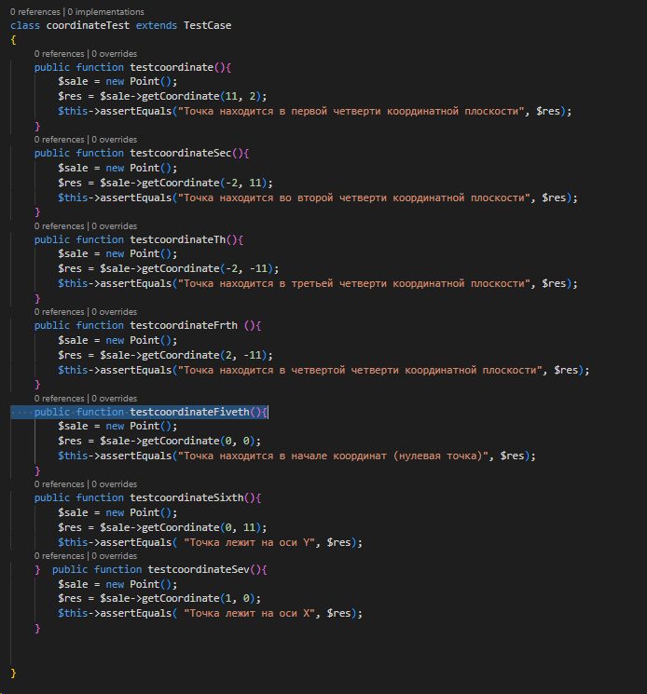
  2. 

1. Составьте программу, реализующую эпизод применения компьютера в книжном магазине. Компьютер запрашивает стоимость книг и сумму денег, внесенную покупателем. Если сдачи не требуется, печатает на экране «Спасибо». Если денег внесено больше, то печатает «Возьмите сдачу» и указывает сумму сдачи. Если денег недостаточно, то печатает об этом сообщение и указывает размер недостающей суммы.

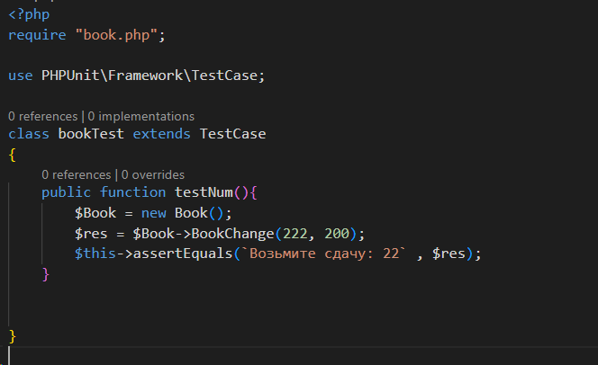 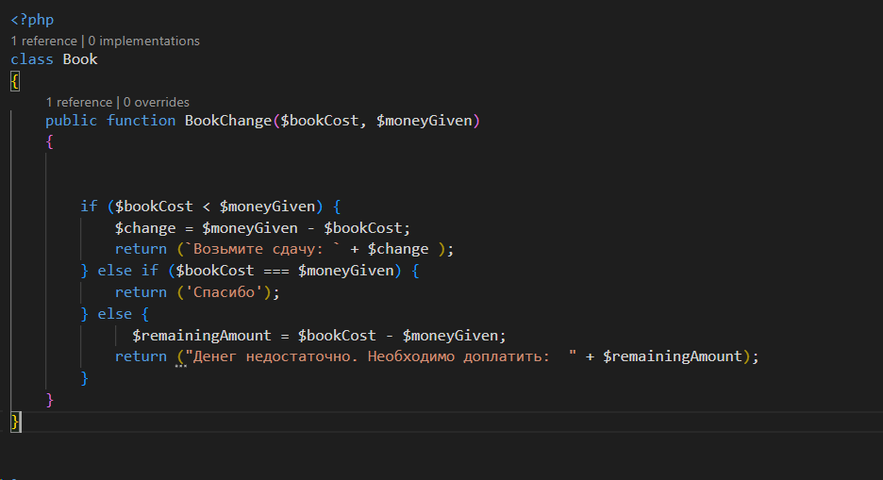 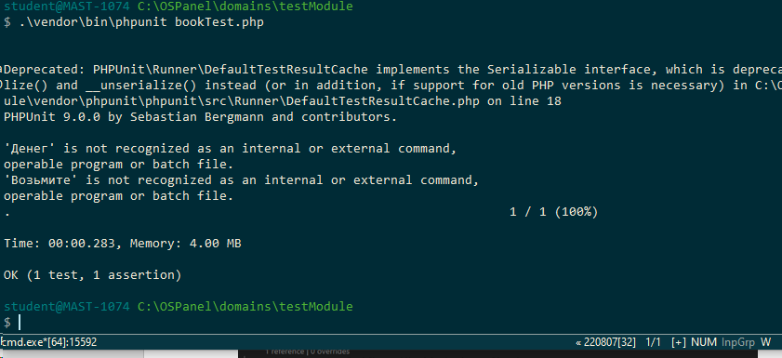

* 1. Тест-кейсы
     1. тест-кейс №1

Ввод значений a = 222, b = 200

Ожидаемый результат - "Денег недостаточно. Необходимо доплатить: 22"

Результат тестирования - "Денег недостаточно. Необходимо доплатить: 22"